«Утверждаю»
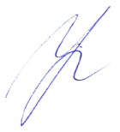
Директор МБОУ «Нижне-Бестяхская СОШ №2»
_______________ Колмакова О.В.
от «08» сентября 2021 года

График работы школьной библиотеки

День недели | Время
Понедельник | 8.00 – 17.00
Вторник | 8.00 – 17.00
Среда | 8.00 – 17.00
Четверг | 8.00 – 17.00
Пятница | 8.00 – 17.00
Суббота | 8.00 – 12.00

Санитарный день – последний день месяца

